Пятница 24 апреля 3 –а класс.
№ урока | Предмет | Тема урока | Контроль | E –mail  ватсап
1. | Мое рукотворчество | Панно «Из сказки». | 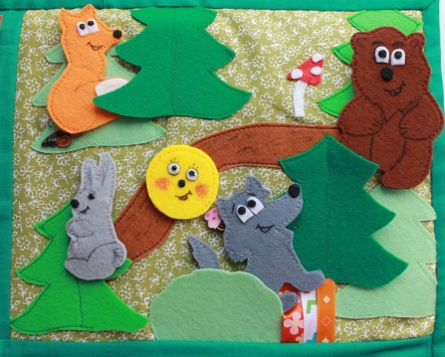  Пример работы | b0av@yandex.ru
1. | Фитнес | Игра «Поезд»https://studopedia.ru/19_367706_podvizhnaya-igra-poezd.html | Ознакомится с игрой | lazurchenkoandrei@yandex.ru
2. | ИЗО | Картина - натюрморт | Фото учебной работы на тему «Натюрморт», (краски). Стр. 126-127 выслать | donczova-t@mail.ru  89604573561
3. | Музыка | Повторение темы «Балет П. И. Чайковского «Спящая красавица» Учебник 3 класс. Музыка. | Рисунок по теме урока выслать на почту учителя | yln10@bk.ru  89281791417
4. | Русский язык | Тема: «Изменение глаголов по временам». с. 116, упр.205 (устно)  Упр. 206,207 (письменно). | с.116 таблица наизусть, упр. 208 (фото) выслать учителю на почту | valentina.sobko.60@mail.ru
5. | Литературное чтение | Ю. Ермолаев «Проговорился» с. 179-181.вопросы | Учебник с. 179 – 181 пересказ | valentina.sobko.60@mail.ru
6. | Занимательный русский язык | Конкурс – игра «Русский медвежонок»  rus_medvezh_3_balla.ppt | Найти интересные вопросы по русскому языку и задать другу. | valentina.sobko.60@mail.ru

